Вопросы безопасности населения обсудили в префектуре ЮЗАО

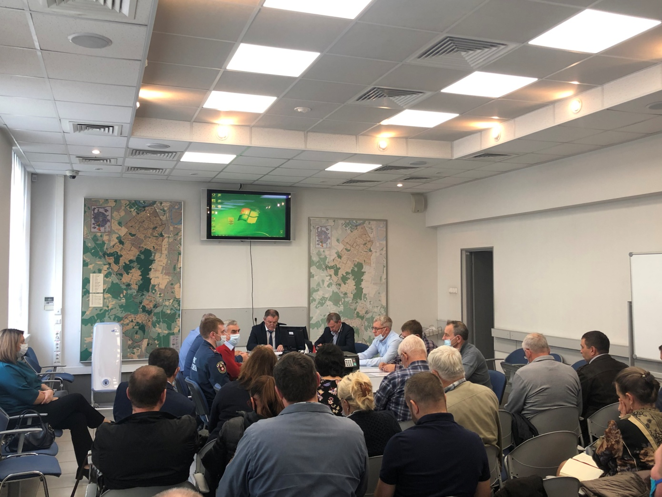

Окружной семинар с работниками, уполномоченными на решение задач в области ГО и ЧС, прошел в префектуре округа. Мероприятие состоялось под руководством начальника Управления по ЮЗАО Департамента ГОЧСиПБ Владимира Шостика.
В работе приняли участие уполномоченные на решение задач в области ГО и ЧС управ районов и организаций ЮЗАО города Москвы, а также заместитель начальника отдела гражданской защиты Управления по ЮЗАО Главного Управления МЧС России по г. Москве майор внутренней службы Сергей Степанков и консультант сектора безопасности префектуры ЮЗАО Владимир Глебов.
В ходе семинара участников ознакомили с результатами проделанной работы, информацией об итогах планирования учебных занятий с руководящим составом и специалистами ГО и ЧС, а также с результатами анализа проведенных штабных тренировок.
Открыл семинар Владимир Шостик, он отметил: «За прошедший квартал представителями управ районов и организаций ЮЗАО города Москвы проделана огромная работа по защите населения и территорий от ЧС, обеспечению пожарной безопасности и безопасности людей на водных объектах. Сложность выполнения задач заключалась в том, что мероприятия проводились в условиях соблюдения требований и мер по недопущению распространения коронавирусной инфекции».
Также были освещены вопросы ГО. Заместитель начальника Управления по ЮЗАО Александр Павлов довел требования вновь изданных нормативных и правовых документов по вопросам ГО.
Вопросы планирования основных мероприятий управ районов и организаций округа довел главный специалист Службы ГО и ЧС Сергей Саиян. Также он отметил районы, где работа по данному направлению велась лучше.
Были обсуждены вопросы разрабатывания планов по действиям для предупреждения и ликвидации ЧС. Сергей Степанков особое внимание уделил выявленным недостаткам при разработке планов и порядку их согласования.
В завершении встречи Владимир Шостик поблагодарил всех за проделанную работу и выразил уверенность в дальнейшей эффективной совместной работе.

